

ОТЧЁТ ПО ИНДИВИДУАЛЬНОМУ ПРОЕКТУ №5

Бутерин Арсений Геворгович НБИбд-01-23



РУДН

# Содержание

1. Цель работы
2. Задание
3. Выполнение индивидуального проекта
4. Выводы

**Цель работы**

Добавить к сайту все остальные элементы.

# Задание

1. Сделать записи для персональных проектов.
2. Сделать пост по прошедшей неделе.
3. Добавить пост на тему по выбору. - Языки научного программирования.

# Выполнение индивидуального проекта

Создала папку в projects, разместил там фотографию и файл index.md с информацией о проекте и ссылкой на проект на GitHub

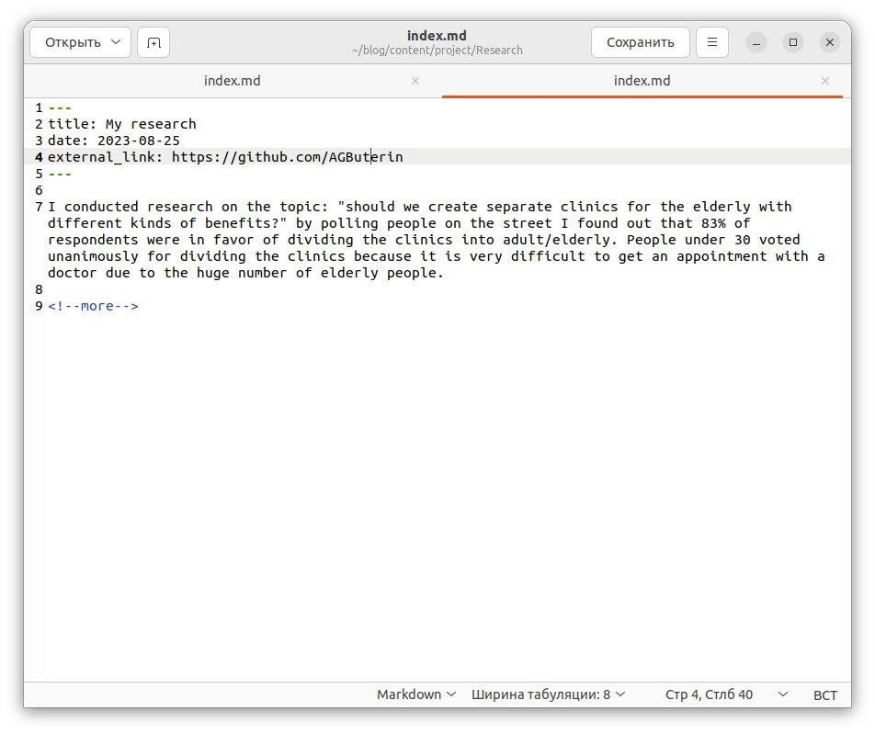

Получившийся раздел с проектами

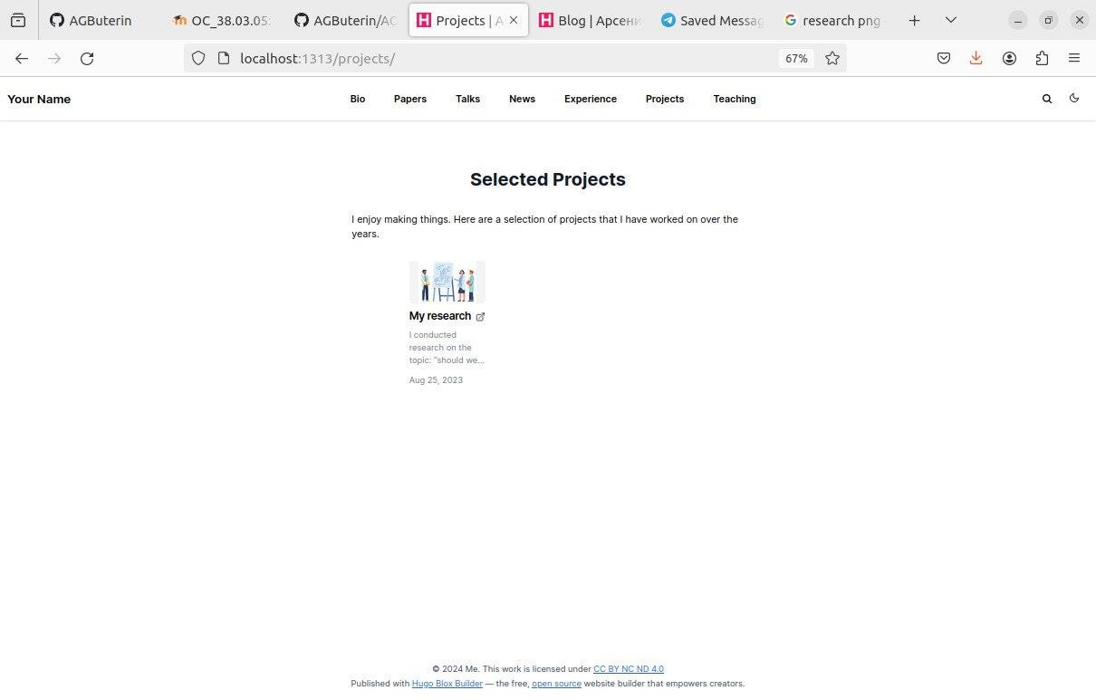

Создание папки 4week, в которой я размещаю фото и файл index.md с информацией к посту

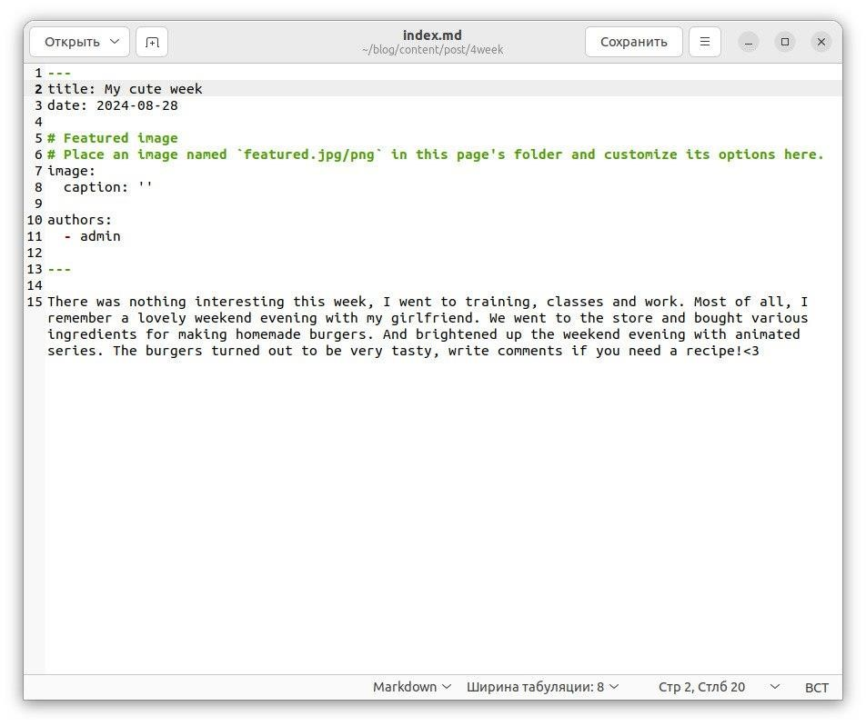

Получившийся пост о прошедшей неделе

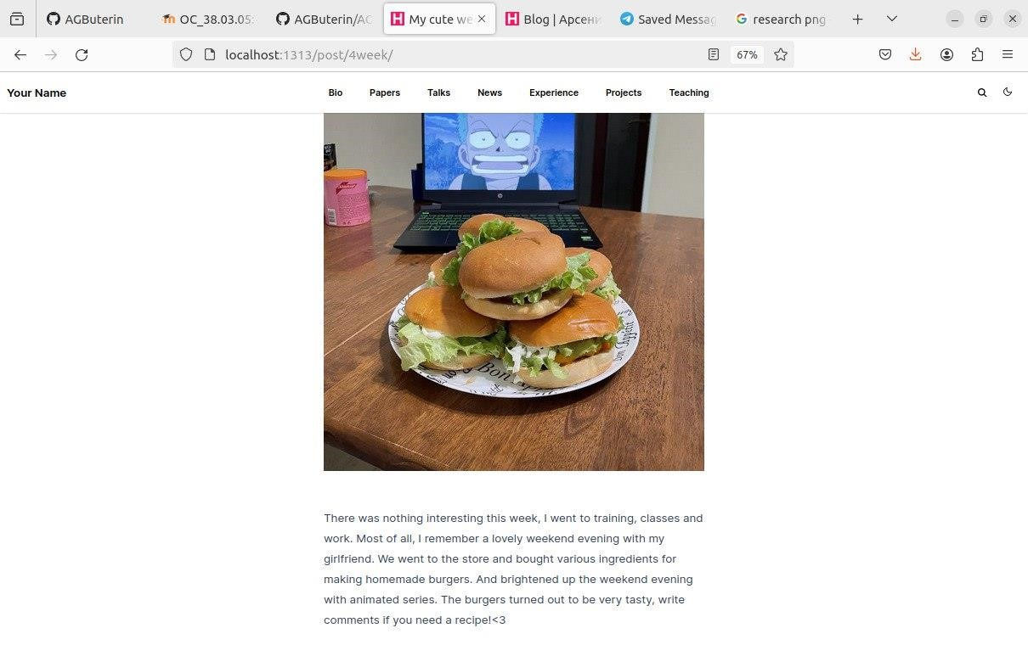

Создание папки, добавление фото и специального файла, в котором пишу текст поста о научных языках программирования

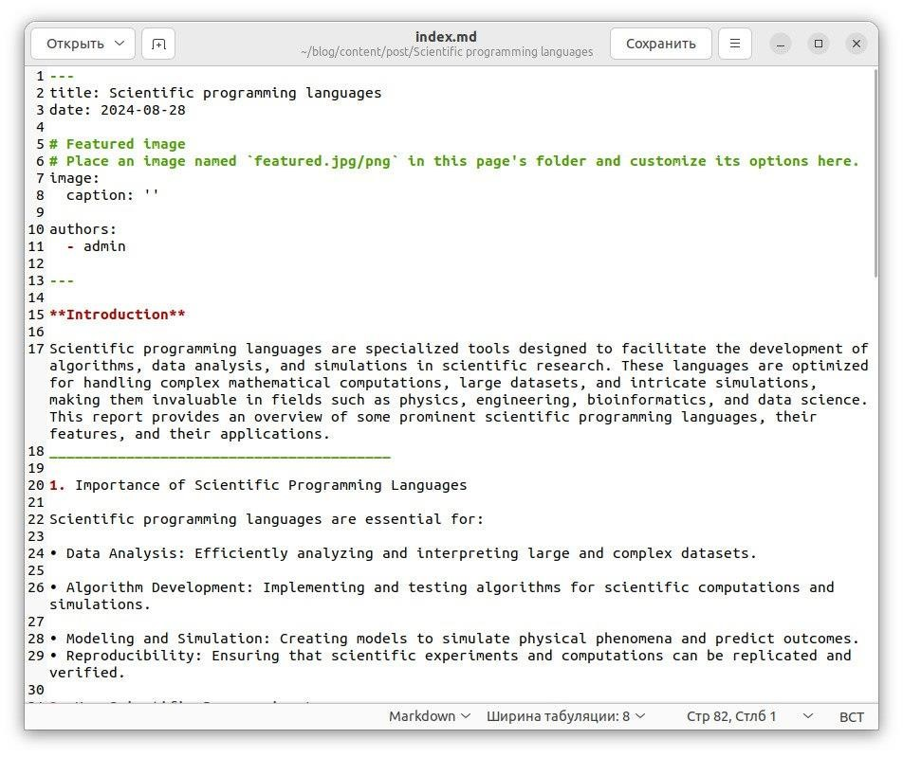

Получившийся пост про языки научного программирования

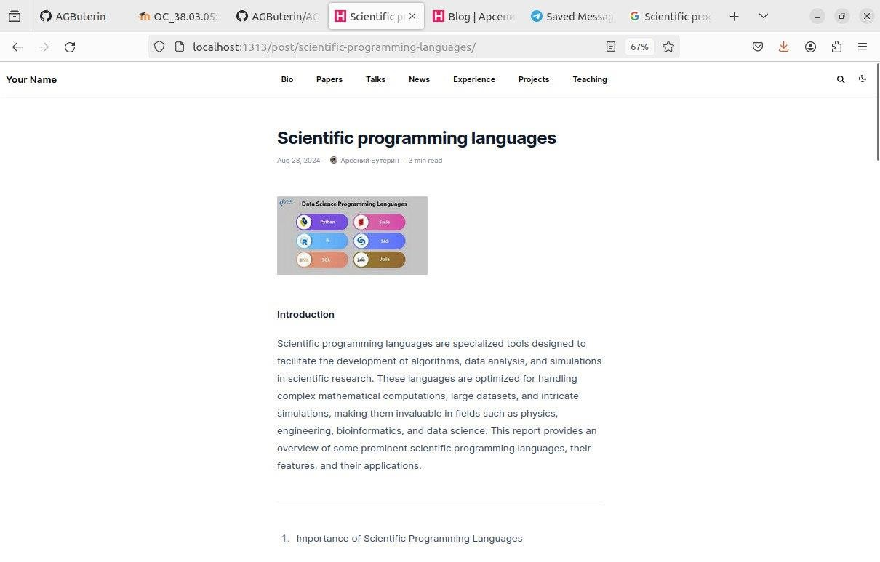

Коммичу все изменения в GitHub

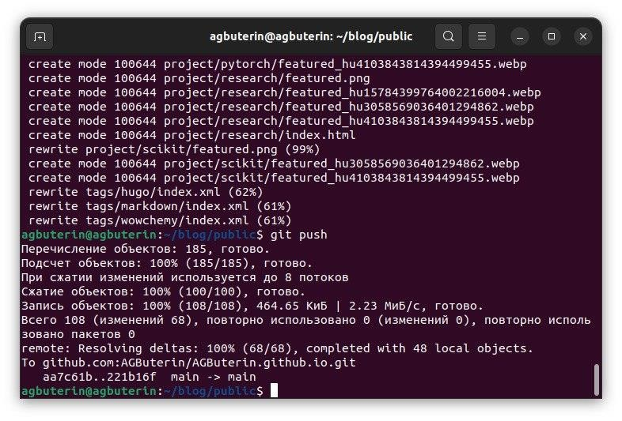

# Выводы

Я добавил к сайту все остальные элементы